INF413 SISTEMAS OPERATIVOS II 3ER EXAMEN PARCIAL

**1.- ¿Cuál es el objetivo principal para el uso del buffer cache en sistema UNIX?**

R.- Es para reducir la cantidad de trafico de disco e incrementando el rendimiento en del sistema. Los procesos de lectura del sistema de archivos evitan una operación de entrada/salida del disco si encuentran los bloques de datos en la memoria cache.

**2.- Los primeros sistemas UNIX (y alguno de los actuales) utilizaban los intercambios (swapping) para la administración de memoria, mientras que 4.3BSD adopto la paginación y los intercambios. Analice las ventajas y desventajas de los dos métodos (paginación e intercambio)**

R.- Intercambios.- para manejo de contención por memorias entre procesos

* Ventajas:
  + Unos cuantos procesos grandes pueden expulsar a muchos procesos pequeños de la memoria.
  + Reduce la cantidad de memoria principal requerida para múltiples procesos que usan el mismo segmento de lector.
* Desventaja
  + Fragmentación externa de la memoria.

Paginación:

* Ventajas:
  + Se elimina la fragmentación externa de la memoria.
  + Permite ejecutar un proceso cargado solo un parte de el en memoria y el resto se cargara bajo solicitud.
* Desventajas:
  + Costo de hardware y software se incrementa por la nueva información que debe manejarse y el mecanismo de traducción de direcciones necesarios, se consume más recurso de memoria, tiempo en la CPU para su implantación.
  + Se debe reservar áreas de memoria para las PMT de los procesos.

**3.- En el sistema UNIX el cambio del contenido del archivo implica el cambio de inodo, peor no al viceversa, justifique con dos ejemplos esa afirmación.**

R.-

**4.- en el sistema V UNIX el inodo tiene una tabla de 13 entradas las 10 primeras marcadas “directo” se refieren cada una a un bloque de disco conteniendo datos reales. La entrada “indirecto sencillo” se refiere a un bloque contenido a una lista de números de bloques directos. La entrada “indirecto doble” contiene una lista de numero de bloques indirecto sencillo, la entrada “indirecto triple” contiene una lista de números de bloques doble. Cada bloque consta de 2048bytes (0 - 2047) y un numero de bloque es direccionable por 4bytes**

**Halle la dirección el en archivo de datos de los siguientes bytes**

1. **519000, B) 18040 C) 41000**

**Respondiendo en cada caso**

1. **El tipo de entrada que se aplica (directo, indirecto, sencillo).**
2. **La posición secuencial del bloque de datos que contiene el byte (0,1,2,…)**
3. **El offset (desplazamiento) de byte (0,1,2,..).**

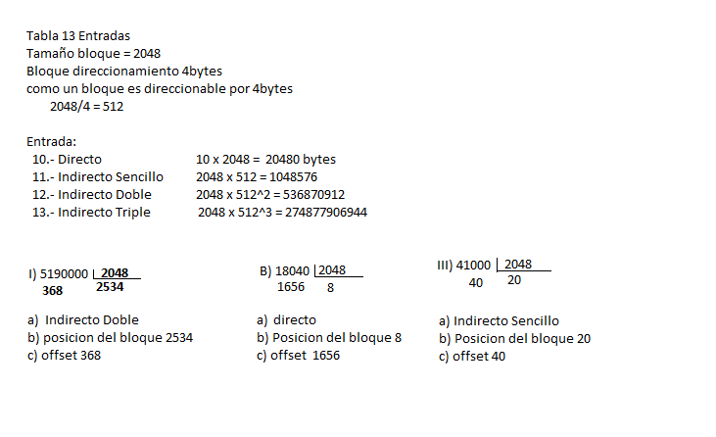**R.-**